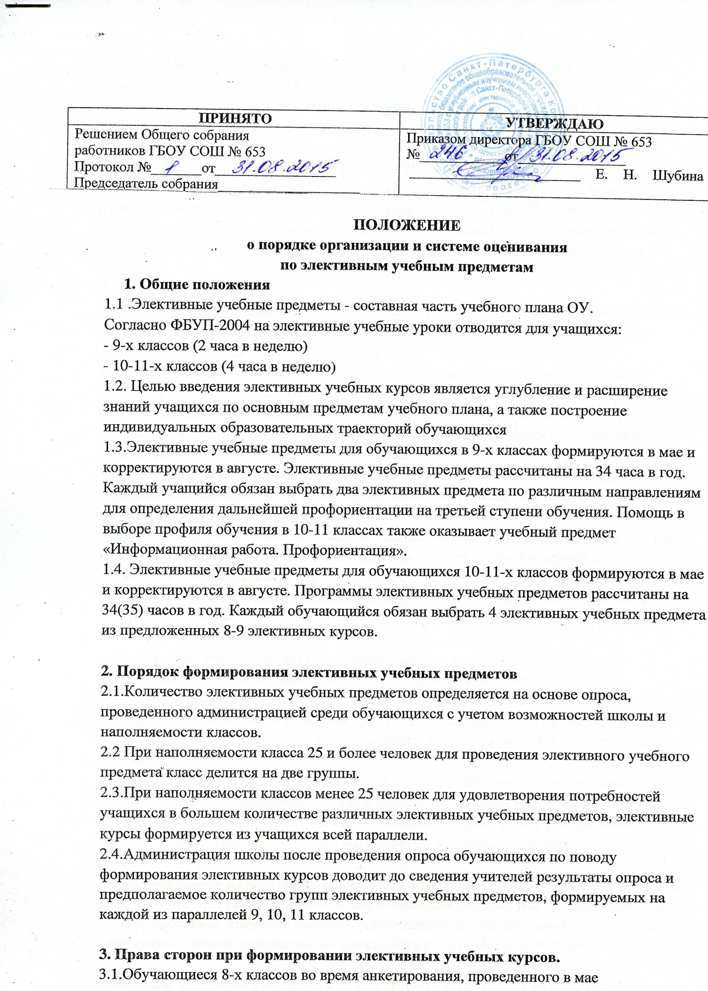

администрацией школы, имеют право выбрать по 2 курса из 3-4 курсов, предложенных
школой.
3.2.Обучающиеся 9-10-х классов во время анкетирования, проведенного в мае
администрацией школы, имеют право выбрать 4 элективных курса из 8-9 курсов,
предложенных школой
3.3.Каждый учитель, работающий в ГБОУ СОШ №316, имеет право предложить
элективный курс по своему предмету для включения его в учебный план, если курс
утвержден экспертным советом АППО и для его изучения имеются учебник и (или)
учебные пособия, утвержденные министерством образования РФ. Рабочая программа
элективного учебного предмета разрабатывается учителем к началу учебного года.

4. Обязанности сторон
4.1 Учитель обязан предоставить заместителю директора по УВР всю документацию по
ведению курса до начала учебного года, если элективный учебный предмет выбран
обучающимися и включен в учебный план.
4.2.Администрация школы обязана включить в расписание элективные учебные
предметы и контролировать их проведение.
4.3. Посещение элективных курсов является обязательным для обучающихся. По
окончанию изучения элективного учебного предмета обучающийся получает зачет
(незачет) или отметку по пятибалльной шкале.
4.4.Классные руководители обязаны:
- согласовать с администрацией списки обучающихся по всем элективным учебным
предметам
- контролировать посещение элективных учебных предметов обучающимися и доводить
сведения о непосещаемости обучающихся до родителей и администрации школы.
- заполнять соответствующие страницы журнала (списки учащихся, ФИО преподавателей,
название элективных учебных предметов, выставление итоговых оценок в сводную
ведомость успеваемости)

5. Оценивание учащихся при проведении элективных учебных предметов
5.1.С целью оценки достижений учащихся при проведении элективных учебных
предметов используется зачетная система оценки.
5.1.1 незачет ставится, если учащийся пропустил свыше 60% занятий без уважительной
причины и не выполнил работы, предполагаемые в программе изучения элективного
предмета;
5.1.2 зачет ставится, если учащийся посетил не менее 60% занятий по элективному
учебному предмету и выполнил зачетные работы, предполагаемые при изучении данного
элективного учебного предмета (прошел тестовый контроль по изученным темам,
выполнил проектную работу, подготовил реферат, выступал на занятиях с сообщением и
др-);
5.2. Обучающийся, не получивший зачета по элективному учебному предмету считается не освоившим программу учебного плана и имеющим академическую задолженность.
5.3. Обучающийся, имеющий академическую задолженность по одному или нескольким
элективным учебным предметам, не допускается к государственной итоговой аттестации.

6. Порядок заполнения журнала при проведении элективных учебных предметов
6.1.Для учета выполнения программы по элективным учебным предметам на странице журнала учителем – предметником указывается: список обучающихся; название элективного предмета; ФИО учителя, ведущего данный предмет.
6.2. Учитель в день проведения занятия заполняет страницу бумажного журнала, отведенных для записи данного элективного предмета (темы и даты занятий),
отмечает отсутствующих на занятиях.
6.3.По итогам учебного года в 9 -11классах учитель выставляет зачет-незачет по элективным учебным предметам.

